Análisis retrospectivo del sprint 3

Una vez realizado el sprint 3, como grupo hemos analizado los siguientes factores:

Nivel de acabado.

Con las métricas presentadas en el proyecto y viendo los requisitos mínimos para optar a la máxima nota hemos enfocado el proyecto para obtener dicha calificación, aunque en vista del progreso del mismo hemos hemos tenido que replantear algunas de las restricciones y reglas de negocio planteadas para el proyecto, pero manteniendo el mismo número requerido para la máximo nota.

Justificación requisitos del nivel.

Desde el momento en que conformamos el grupo teníamos la idea de alcanzar la máxima nota, en consecuencia al idear el proyecto aproximamos las dimensiones de este intuyendo que serían suficientes en base a la nota a la que aspiramos. Por tanto desde el primer momento teníamos la base para abarcar lo requerido. Esto unido a una reflexión profunda con respecto a las funcionalidades de las entidades y al funcionamiento del proyecto en general nos ha hecho más fácil alcanzar los objetivos propuestos, más en concreto los siguientes:

|  |  |  |
| --- | --- | --- |
| Tareas | Pareja Asignada | Justificación |
| **H1-2** Como cliente quiero poder consultar los eventos organizados para poder estar informado sobre los próximos eventos | Julia Ibáñez Montero  Román Flores Rodríguez | Implementada la prueba de listado de eventos. |
| **Prueba - H2-1:** Como organización quiero poder modificar o eliminar mi perfil para tener el control de mis datos de organización. | Julia Ibáñez Montero  Román Flores Rodríguez | Implementación de la prueba service para eliminar. |
| **Prueba y H2-2** Como organización quiero poder consultar todos los eventos que he organizado anteriormente para poder llevar un historial de eventos organizados. | Julia Ibáñez Montero  Román Flores Rodríguez | Implementación del historial de eventos por organización y su historial. |
| **Prueba - H2-4:** Como organización quiero poder crear uno o varios eventos para poder anunciar y crear mis eventos en la web | Ezequiel Pérez Sosa  Andrea Meca Sánchez | Implementación de la prueba de creación de eventos. |
| **R5**: Entendiendo entrada como un pase que acredita la entrada a un evento, en un día en concreto, un usuario no podrá comprar entradas con el mismo nombre de asistente para el mismo evento, es decir tiene que comprar una entrada para cada persona, no todas a su nombre. | Pablo Gutiérrez Ceballos  Alejandro Baños González | Implementación de una restricción de base de datos sobre las claves primarias, por implementar una restricción en el controlador. |
| **Prueba y H2-5** Como organización quiero poder alquilar uno o varios pabellones para poder organizar las distintas actividades de mi evento. | Julia Ibáñez Montero  Román Flores Rodríguez | Implementación de poder añadir un lugarRealizacion a una actividad y su prueba service. |
| **Prueba y H2-6**: Como organización quiero poder fijar los precios de mis entradas, así como la cantidad a la venta y los tipos de entradas disponibles para poder organizar y estimar los ingresos y logística del evento. | Ezequiel Pérez Sosa  Andrea Meca Sánchez | Implementación de la funcionalidad de creación de tipos de prueba y su prueba de creación. |
| **Prueba y H2-3:** Como organización quiero poder consultar las facturas para poder llevar un control financiero. | Pablo Gutiérrez Ceballos  Alejandro Baños González | Implementación de la página de las facturas y del método para calcular el precio total. |
| **Prueba H3-1** Como administrador quiero poder listar todos los perfiles de usuario para así consultar información de estos y contabilizar el número de usuarios registrados en la plataforma. | Julia Ibáñez Montero  Román Flores Rodríguez | Implementada la prueba de listado perfil usuario. |
| **Prueba H3-3**: Como administrador quiero poder listar las peticiones de posibles organizaciones para poder gestionarlas. | Ezequiel Pérez Sosa  Andrea Meca Sánchez | Implementación de la prueba de creación de tipos de entrada. |
| **Prueba y H2-7:** Como organización quiero poder añadir los sponsors en mis eventos para poder atraer clientes a mis eventos. | Pablo Gutiérrez Ceballos  Alejandro Baños González | Implementación de un botón dentro de detalles evento que lleva a una página para añadir un sponsor a dicho evento. |
| **Prueba y H2-8** Como organización quiero poder añadir actividades a mis eventos para poder gestionarlos. | Julia Ibáñez Montero  Román Flores Rodríguez | Implementación de la funcionalidad de añadir actividades a eventos y su prueba correspondiente. |
| **Prueba H1-1**: Como cliente quiero poder modificar o eliminar mi perfil para tener el control de mis datos de usuario. | Ezequiel Pérez Sosa  Andrea Meca Sánchez | Implementación de la prueba de creación de modificación y eliminación de clientes. |
| **Prueba y H4-1:** Como usuario no registrado quiero poder registrarme como cliente para tener acceso a la compra de entradas. | Pablo Gutiérrez Ceballos  Alejandro Baños González | Implementación de un botón para la página principal que lleva a una página de registro. |
| **R2** - Comprar entradas genera facturas. | Ezequiel Pérez Sosa  Andrea Meca Sánchez | Implementación de la regla de negocio 2 que genera facturas cuando se compran entradas. |
| **Prueba y H3-2:** Como administrador quiero poder eliminar los perfiles de usuario para mantenerlos actualizados y mantener la base de datos actualizada. | Pablo Gutiérrez Ceballos  Alejandro Baños González | Implementación de botones para borrar los usuarios. |
| **Prueba H3-4:**Como administrador quiero poder aceptar o rechazar las peticiones de posibles organizaciones para validar dichos perfiles en la aplicación web. | Julia Ibáñez Montero  Román Flores Rodríguez | Implementada la prueba de validación de perfil organización. |
| **Prueba H3-7**: Como administrador quiero poder listar los lugares de celebración de eventos para poder realizar operaciones en ellos | Ezequiel Pérez Sosa  Andrea Meca Sánchez | Implementación de la prueba de listado de lugares de celebración. |
| **Prueba y H3-8:** Como administrador quiero poder crear los lugares de celebración de eventos para que las organizaciones puedan elegir esos lugares para celebrar los eventos. | Pablo Gutiérrez Ceballos  Alejandro Baños González | Implementado un botón para la gestión de lugares de realización |
| **Prueba y H3-9:** Implementación de poder añadir un lugarRealizacion a una actividad. | Julia Ibáñez Montero  Román Flores Rodríguez | Implementada la funcionalidad para editar y su prueba service correspondiente |
| **Prueba H4-2**: Como usuario no registrado quiero hacer una petición para poder registrarme como organización. | Ezequiel Pérez Sosa  Andrea Meca Sánchez | Implementación de una prueba para registro de usuarios nuevos. |
| **Prueba y H3-5:** Como administrador quiero poder listar los eventos para poder gestionarlos. | Pablo Gutiérrez Ceballos  Alejandro Baños González | Implementación de un botón para acceder al listado de los eventos y el listado de los mismos. |
| **H2-9:** Como organización quiero poder asignar un exponente a una actividad para añadir toda la información referente a dicha actividad | Ezequiel Pérez Sosa  Andrea Meca Sánchez | Implementación de la funcionalidad para añadir exponente a una actividad. |

* La organización ha continuado siendo mediante la plataforma Discord, pero sin embargo durante este sprint hemos optado por utilizar la herramienta Clockify para contabilizar el tiempo invertido de cada integrante del grupo y en qué tareas se ha ido invirtiendo dicho tiempo. Hemos decidido sustituir la herramienta Toggl por Clockify porque la primera no nos permitía hacer un proyecto de seis miembros ya que el límite era de cinco (inconveniente que tuvimos en el anterior sprint).

* Como equipo y analizando el resultado del sprint podemos asegurar que ha sido el sprint en el que más reuniones generales hemos realizado, ya que debido al crecimiento exponencial que va sufriendo la codificación del proyecto con el paso de los días, el número de errores se ve aumentado de manera proporcional. También recalcar que hemos solucionado diversos errores de sprints pasados, lo que demuestra que hemos mejorado nuestra capacidad de revisión y detección de fallas.

La subdivisión en parejas, cuya relación en nuestro grupo para el tercer sprint ha sido:

Ezequiel-Andrea (Pareja 1), Julia-Román (Pareja 2) y Alejandro-Pablo (Pareja 3), nos ha permitido que en el caso de que un miembro de la pareja no pudiese asistir a una reunión de grupo, podamos seguir trabajando.

* Pareja 1: Tanto la comunicación como la disponibilidad ha sido fluida y más que eficiente. Hemos podido trabajar en equipo todo el tiempo necesario, terminando el trabajo mucho antes de lo previsto y pudiendo hacer más pruebas de las esperadas. El tiempo invertido ha sido productivo y hemos podido solventar de buena manera los contratiempos que hemos tenido, buscando varias propuestas de solución y debatiendo la más correcta. Además, hemos podido hacer cosas que entraban en el siguiente sprint ya que creíamos conveniente la corrección de dichas tareas de cara al próximo.

* Pareja 2: Al principio nos atascamos un poco con la regla de negocio 6 y aunque el resto del grupo intentó ayudarnos no hemos conseguido terminarla del todo y hemos decidido aparcarla para preguntarle las dudas al profesor. El resto de tareas del sprint las hemos hecho sin mucha dificultad a pesar de que uno de los miembros de la pareja ha tenido problemas con la configuración del PC. El tiempo que hemos invertido en las tareas ha sido bastante productivo y hemos llevado una buena comunicación. El reparto de las tareas entre los miembros de la pareja ha sido claro siendo conscientes en todo momento de lo que el compañero estaba haciendo cuando no podíamos coincidir para trabajar juntos.

Pareja 3: Nos gustaría destacar la facilidad tanto de disponibilidad de horarios para trabajar, como de comunicación que hemos tenido durante todo el sprint. Por lo general, hemos realizado nuestras tareas con notoria solvencia, si bien en determinadas ocasiones hemos tenido que sortear ciertas trabas en las que tuvimos que detenernos algo más de tiempo.

Horas de Alejandro Baños González:

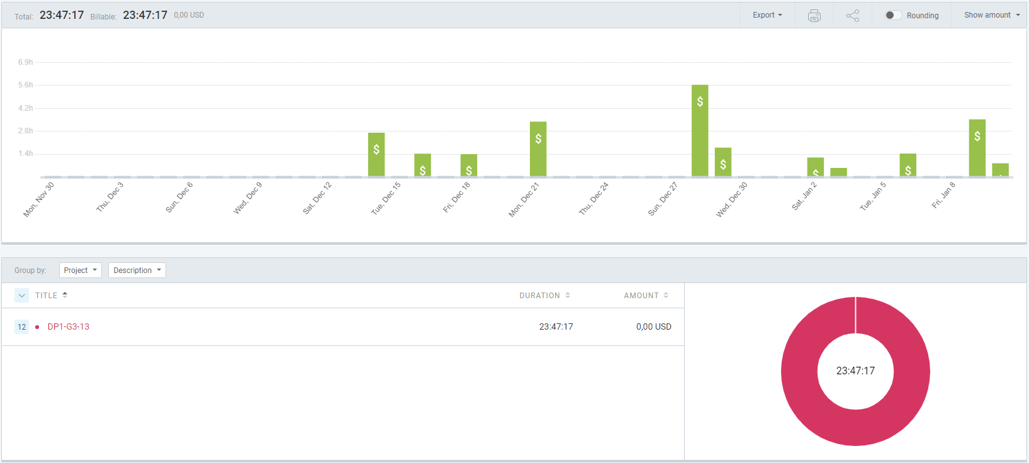

Horas de Ezequiel Pérez Sosa: 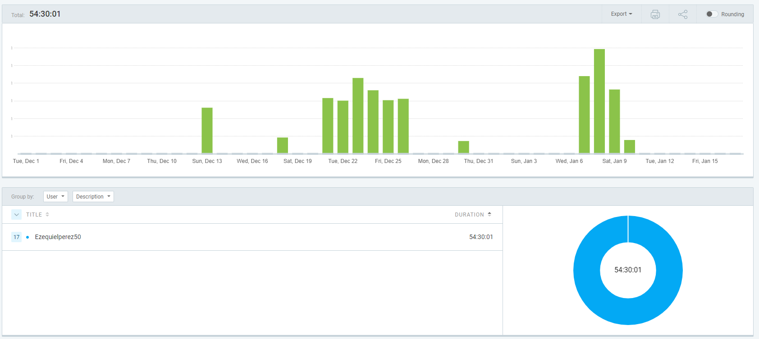

Horas de Andrea Meca Sánchez:

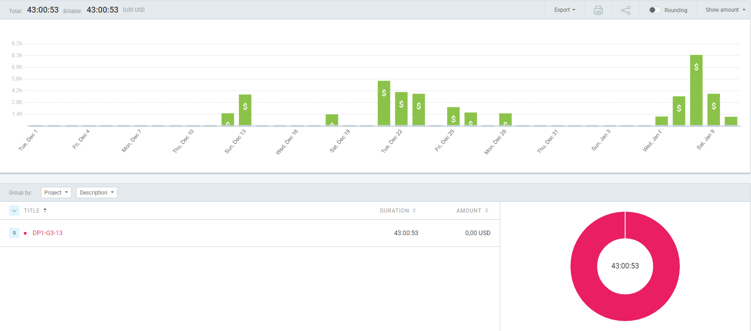

Horas de Pablo Gutiérrez Ceballos:

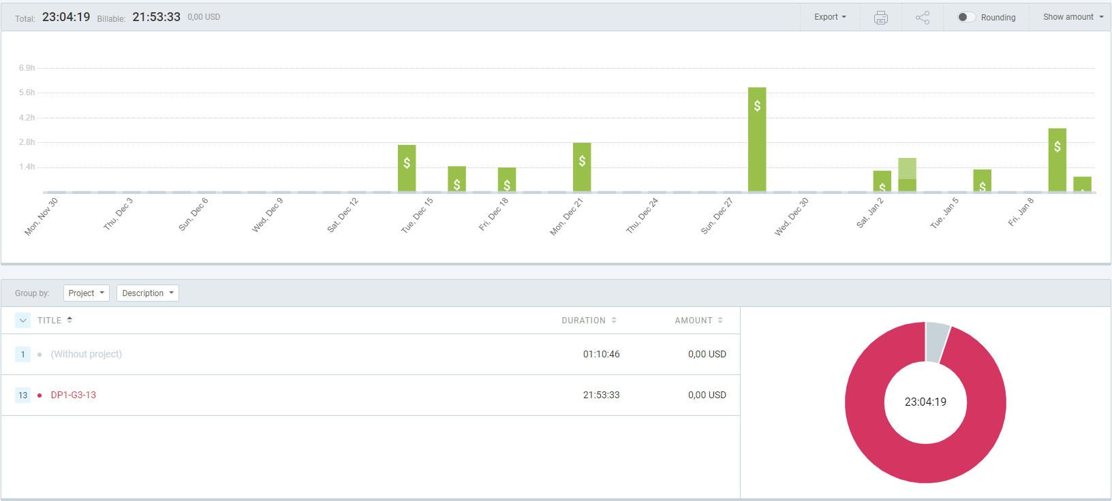

Horas de Julia Ibañez Montero:

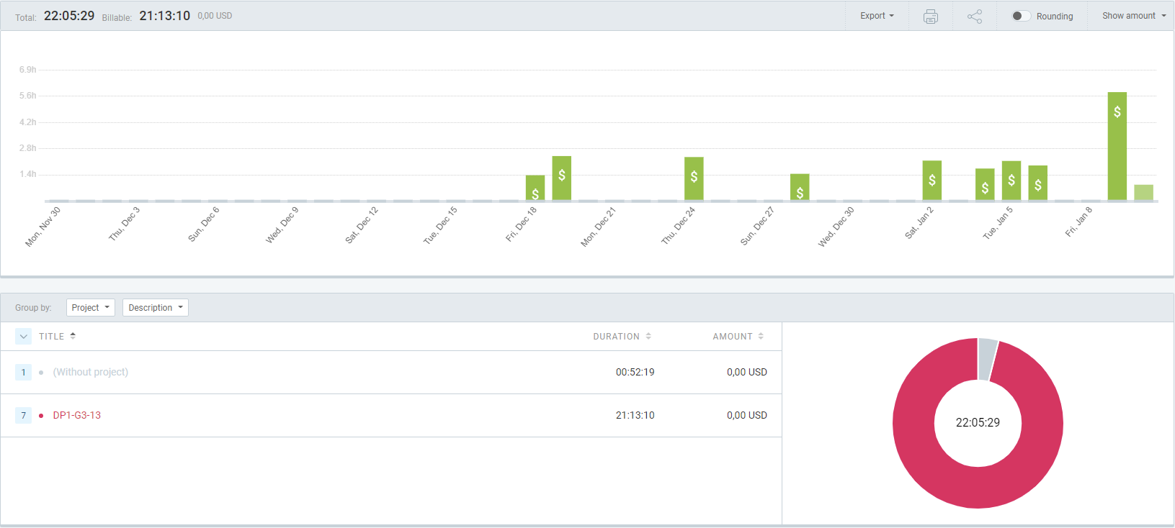

Horas de Román Flores Rodríguez:

